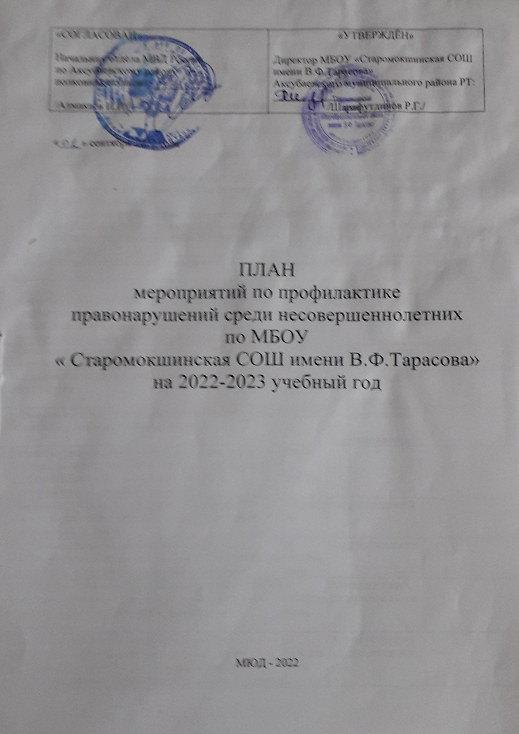

РАБОТА С СОЦИАЛЬНО НЕБЛАГОПОЛУЧНЫМИ СЕМЬЯМИ И ДЕТЬМИ ПО ПРОФИЛАКТИКЕ ПРАВОНАРУШЕНИЙ И БЕЗНАДЗОРНОСТИ
Задачи:
- создание эффективной системы социальной поддержки детей и подростков группы риска, направленной на решение проблем детской и подростковой безнадзорности и преступности;
- обеспечение социальной реабилитации, адаптации, интеграции детей и подростков; охрана их жизни и здоровья;
-организация профилактической работы по предупреждению правонарушений школьников:
-повышение правовой культуры и социально-педагогической компетенции родителей учащихся;
- координация деятельности и взаимодействие служб и ведомств поселка, заинтересованных в решении проблем безнадзорности и правонарушений в детской и подростковой среде;
- осуществление мероприятий по оказанию комплексной психолого-педагогической, медико-социальной, социально-правовой, профориентационно-трудовой поддержки, обеспечению досуга и отдыха детей и подростков, находящихся в социально опасном положении.
№  п/п | Направления, формы и содержание деятельности | Сроки | Ответственные | Отметка о выполнении
I. Организационно-профилактическая работа
1 | Выявление семей и детей, находящихся в социально опасном положении, детей группы риска, а также детей, систематически пропускающих по неуважительным причинам занятия в школе | Сентябрь | Кл. руководители
2 | Посещение учащихся на дому с целью изучения жилищно-бытовых условий их жизни | Сентябрь | Кл. руководители
3 | Создание банка данных неблагополучных детей, детей группы риска | Сентябрь | Зам. директора по BP, кл руководители
4 | Создание картотеки индивидуального учета социально тревожных семей и семей группы риска | Сентябрь | Зам. директора по BP, кл.руководители
5 | Изучение социальной инфраструктуры поселения. Выявление детей, достигших школьного возраста, но не посещающих школу; принятие мер по их воспитанию и получению образования | Октябрь, ноябрь
6 | Знакомство учащихся и их родителей с Уставом школы, Правилами поведения учащихся, едиными требованиями в школе | Сентябрь | Кл. руководители
7 | Посещение семей учащихся с целью изучения характера взаимоотношений, особенностей семейного воспитания, эмоциональной атмосферы в семье | В течение года | Кл. руководители
8 | Проведение операции «Защита» по выявлению случаев жестокого обращения с ребенком, вовлечения его в алкоголизацию, наркотизацию, безнадзорное существование | В течение года | Администрация, кл. руководители
9 | Проведение рейдов «Подросток» в выходные, праздничные дни и каникулярное время в места массового отдыха подростков с целью выявления случаев употребления алкоголя, наркотиков, курения и асоциального поведения детей | В течение года | Администрация, кл. руководители.
10 | Работа Совета по профилактике правонарушений и безнадзорности несовершеннолетних | В течение года | Зам. директора по BP
11 | Ведение «Тетради работы с проблемными детьми». /с детьми, находящимися на ВШУ/ | В течение года | Зам. директора по BP, кл. руководители
12 | Взаимодействие с участковым инспектором ОВД, медицинскими учреждениями, дошкольными учреждениями по своевременному выявлению неблагополучных семей, имеющих детей школьного возраста | В течение года | Зам. директора по BP
13 | Своевременное информирование родителей, органов опеки, правоохранительных органов о возникающих проблемах | В течение года | Кл. руководители
II. Организация работы с учащимися ОУ, находящимися в социально опасном положении и детьми группы риска
1. Направление «Всеобуч»
1 | Установить контроль над посещаемостью занятий учащимися | Ежедневно | Зам. директора по УВР, кл. руководители
2 | Выяснять причину отсутствия учащихся в школе | Ежедневно | Кл.руководители,  ЗДВР
3 | Систематически посещать семьи учащихся, которые пропускают уроки без уважительной причины | В течение года | Кл. руководители
4 | Рассматривать на совещаниях и педсоветах вопросы о пропусках занятий учащимися | По плану | Зам. директора по УВР
5 | Контролировать успеваемость обучающихся, склонных к пропускам занятий | В течение года | Кл руководители
6 | Обсуждать вопросы пропусков занятий на заседаниях родительского комитета, классных родительских собраниях | В течение года | Зам. директора по BP, кл. руководители
7 | Привлекать к работе с прогульщиками и их родителями школьный Совет профилактики правонарушений, сотрудников КДН и ПДН | В течение года | Зам. директора по BP, кл. руководители
8 | Постоянное отслеживание пробелов в знаниях, умениях и навыках «трудных» учащихся. Определение системы дополнительных занятий, помощи и консультирования | В течение года | Администрация,  кл. руководители
9 | Организация профилактической работы с учащимися, родителями (законными представителями), педагогическими работниками по недопущению ранних половых связей, беременности, половой неприкосновенности несовершеннолетних. | По плану классных руководителей | Администрация,  кл. руководители
2. Направление «Социально-правовое»
1 | Информирование детей и родителей об их правах и обязанностях | В течение года | Кл. руководители
2 | Проведение бесед с учащимися (анализ собственного поведения; законопослушное поведение и т.д.) | В течение года | Кл руководители
3 | Защита прав и интересов детей, находящихся в социально опасном положении | В течение года | Администрация, кл. руководители
4 | Проведение классных часов и бесед о правах ребенка | в течение года | Кл. руководители
5 | Беседы инспектора ПДН с учащимися, склонными к правонарушениям | В течение года | Зам. директора по BP
3. Направление «Профориентационно – трудовое»
1 | Вовлечение детей, состоящих на учете в ПДН, КДН и внутришкольном учете, в общественно-значимую трудовую деятельность | В течение года | Кл. руководители
2 | Изучение интересов и склонностей учащихся через тестирование, анкетирование и наблюдение | По плану | кл. руководители
4. Направление «Социально-экономическое»
1 | Предоставление адресной, благотворительной помощи детям из социально тревожных, малообеспеченных семей (вещи, школьные принадлежности) | В течение года | Администрация
2 | Организация льготного питания детей из многодетных семей (4 и более детей в семье),бесплатное питание детей начального звена. | В течение года | Администрация
3 | Организация летнего отдыха детей в пришкольном лагере. | Июнь | Зам. директора no BP
5. Направление «Культурно-досуговое»
1 | Привлечение детей и подростков к занятиям в спортивных секциях, и кружках по интересам | Сентябрь | Зам. директора no BP, кл. руководители
2 | Организация и контроль досуга учащихся на каникулах | В течение года | Кл. руководители
II. Организация работы с семьями, где есть дети, находящиеся в социально опасном положении, и дети группы риска
1 | Проведение для родителей лекций по пропаганде здорового образа жизни, профилактике наркомании, алкоголизма и преступности несовершеннолетних, разъяснению прав и обязанностей родителей в делах воспитания и обучения | В течение года | Зам. директора по BP, кл. руководители
2 | Организация встреч родителей с психологами, врачами, юристами | В течение года | Кл.руководители
3 | Привлечение семей к участию в мероприятиях культурно-оздоровительного характера (спортивные игры, спартакиады, туристические походы и т.д.) | В течение года | Кл. руководители
IV. Организация работы с классными руководителями и педагогами по вопросам профилактики правонарушений и безнадзорности несовершеннолетних
1 | Организация и проведение семинаров, «круглых столов», совещаний по вопросам работы с неблагополучными семьями и детьми, по профилактике безнадзорности и правонарушений, предотвращению девиантного поведения детей и подростков | По плану | Зам. директора по BP,
2 | Проведение консультативных встреч, практических занятий с представителями правоохранительных органов, органов опеки по вопросам правовой защиты детей и ответственности несовершеннолетних | В течение года | Зам. директора по BP
3 | Проведение консультативных встреч с врачами детской поликлиники, врачом-наркологом, специалистами центра помощи семье и детям | В течение года | Зам. директора по BP
4 | Создание методической папки «Организация работы с родителями» | В течение года | Зам. директора по BP
5 | Проведение заседаний М/О классных руководителей по вопросам организации работы с родителями | По плану | Зам. директора по BP
6 | Создание методической библиотеки по вопросам организации работы с родителями | В течение года | Зам. директора по BP
III. Взаимодействие школы со службами и ведомствами муниципального района по вопросам профилактики правонарушений и безнадзорности
1 | Консультационная и профилактическая работа:  правоохранительные органы;  юридическая консультация:  органы опеки и попечительства;  ПДН, КДН | В течение года | Администрация, кл. руководители,

ОРГАНИЗАЦИЯ РАБОТЫ КРУЖКОВ И СЕКЦИЙ
Задачи воспитания:
- развитие и удовлетворение творческих интересов и потребностей обучающихся;
- включение обучающихся в деятельность, где есть условия для самовыражения и самоутверждения личности.

Название кружка | Руководители
«Вокальный ансамбль» | Шарафутдинова Гузель Фасхетдиновна
«Агрокласс» | Бикулов Марс Паймурзович
«В мире научных открытий» | Зайцева Галина Геннадиевна
«Рукодельница» | Мифтахова гульназ Зиннуровна
«ЮИД» | Сухалова Лилия Ринатовна
«Я и компьютер» | Михайлова Валентина Михайловна
«Мир театра» | Андриянова Ольга Евгеньевна
Название спортивной секции | Руководители
Баскетбол /мальчики/ | Гайнуллин Фархад Габдуллович
Баскетбол/юноши/  Баскетбол /девушки/ | Гайнуллин Фархад Габдуллович

ОРГАНИЗАЦИЯ ЛЕТНЕЙ ТРУДОВОЙ ПРАКТИКИ И ОЗДОРОВИТЕЛЬНОГО ОТДЫХА ОБУЧАЮЩИХСЯ
Задачи:
-развитие навыков самообслуживания; воспитание ответственности за порученное дело;
-формирование уважительных отношений к материальным ценностям ОУ;
-оздоровление и отдых обучающихся, и прежде всего детей из малообеспеченных, многодетных семей, а также детей, оказавшихся в трудной жизненной ситуации.

№ | Формы и содержание деятельности | класс | Сроки | Ответственные | Отметка о выполнении
1 | Организация работы пришкольного лагеря с дневным пребыванием | 1-6-е | Июнь | П/О
2 | Осуществление контроля за организацией отдыха и досуга детей из социально тревожных семей | 1-11-е | Июнь-август | Зам. директора по BP, кл. руководители
3 | Организация оздоровительного отдыха детей из малообеспеченных, многодетных, социально тревожных семей в пришкольном лагере, загородных лагерях. | 1-6-е | Июнь - август | Администрация школы
4 | Осуществление контроля за организацией отдыха и досуга детей, состоящих на внутришкольном контроле, учете в ПДН и КДН |  | Июнь-август | Зам. директора no BP, кл. руководители
5 | Проведение рейдов «Подросток» в местах массового отдыха детей и подростков с целью пресечения правонарушений и выявления случаев употребления алкоголя и наркотиков |  | Июнь-август | Зам. директора по BP, кл. руководители

